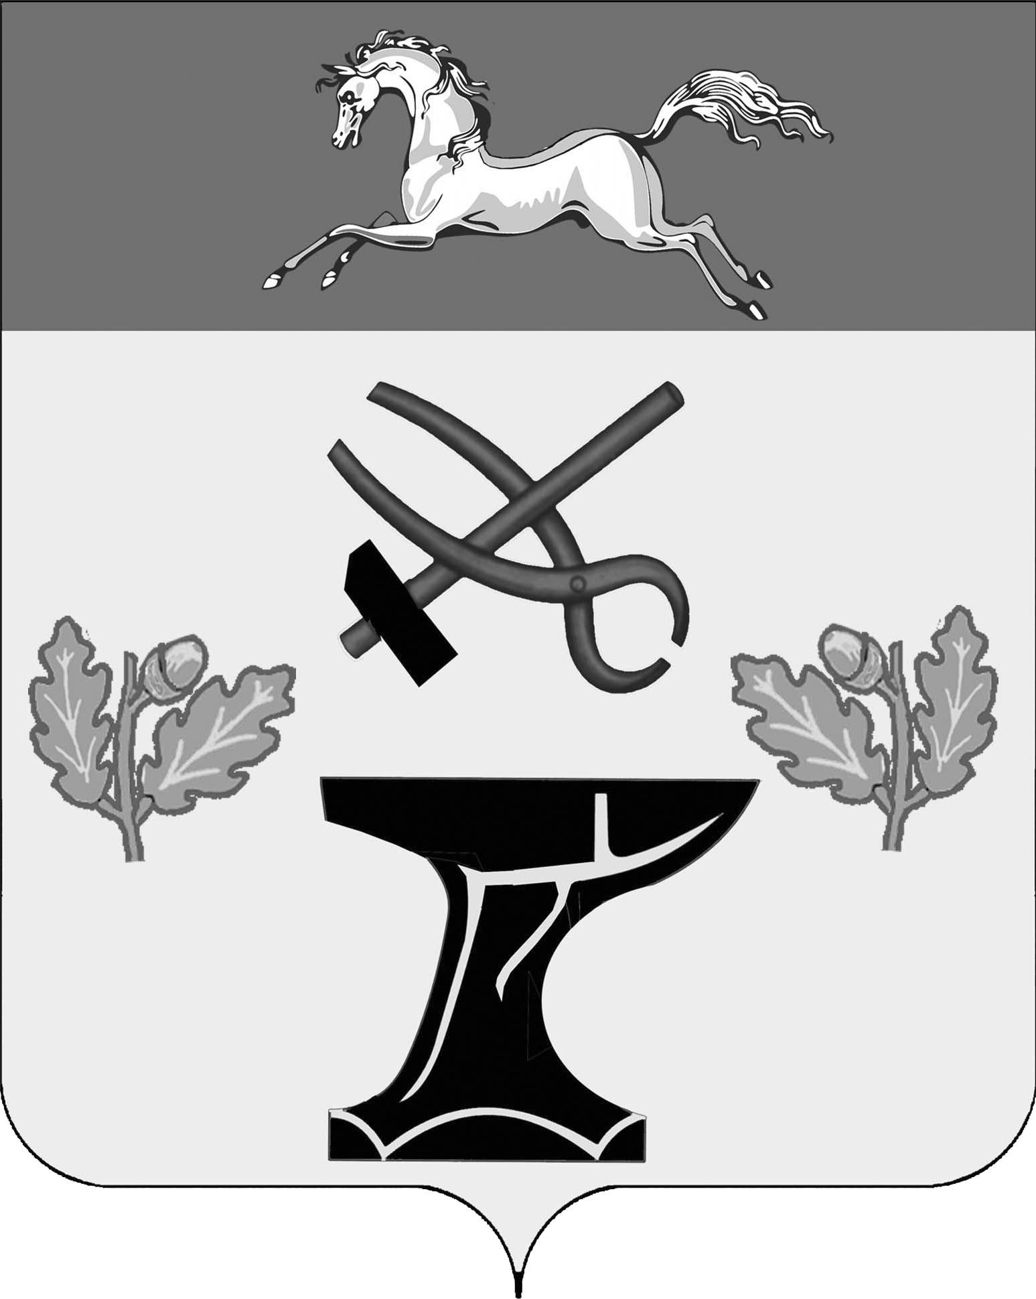

ПОСТАНОВЛЕНИЕ

АДМИНИСТРАЦИИ КОВАЛЕВСКОГО СЕЛЬСКОГО ПОСЕЛЕНИЯ

НОВОКУБАНСКОГО РАЙОНА
от 01.12.2017 | № 123
с. Ковалевское

О внесении изменений в постановление администрации Ковалевского сельского поселения Новокубанского района от 18 февраля 2015 года № 24 «О повышении базовых окладов (базовых должностных окладов), базовых ставок заработной платы работников муниципальных учреждений Ковалевского сельского поселения Новокубанского района, перешедших на отраслевые системы оплаты труда»

В соответствии со статьей 134 Трудового кодекса Российской Федерации и в целях совершенствования системы оплаты труда работников муниципальных учреждений Ковалевского сельского поселения Новокубанского района п о с т а н о в л я ю:
1. Осуществить с 1 января 2018 года индексацию на 5 процентов должностных окладов работников муниципальных учреждений Ковалевского сельского поселения Новокубанского района, не перешедших на отраслевые системы оплаты труда, оплата труда которым не повышается в соответствии с указами Президента Российской Федерации от 7 мая 2012 года № 597 «О мероприятиях по реализации государственной социальной политики», от 1 июня 2012 года № 761 «О Национальной стратегии действий в интересах детей на 2012 - 2017 годы» и от 28 декабря 2012 года № 1688 «О некоторых мерах по реализации государственной политики в сфере защиты детей-сирот и детей, оставшихся без попечения родителей» согласно приложение к настоящему постановлению.
2. Утвердить перечень отдельных категорий работников муниципальных учреждений Ковалевского сельского поселения Новокубанского района, согласно приложению к настоящему постановлению.
3. Контроль за выполнением настоящего постановления оставляю за собой.
4. Настоящее постановление вступает в силу со дня его подписания.

Глава Ковалевского сельского поселения
Новокубанского района В.Н.Синьковский
Приложение к постановлению администрации Ковалевского сельского поселения
Новокубанского района
от 01.12.2017 № 123

Перечень должностей и профессий работников муниципальных учреждений Ковалевского сельского поселения Новокубанского района

МКУК «Ковалевский КДЦ»:
1. Работники учреждений культуры, осуществляющие деятельность по следующим профессиям:
1.1. директор,
1.2. заместитель директора по административно-хозяйственной деятельности,
1.3. главный бухгалтер,
1.4. бухгалтер,
1.5. специалист по охране труда,
1.6. специалист по кадрам,
1.7. водитель,
1.8. делопроизводитель,
1.9. уборщики служебных помещений,
1.10. рабочий по комплексному обслуживанию и ремонту зданий,
1.11. сторожа.

Глава Ковалевского сельского поселения
Новокубанского района В.Н.Синьковский

